Руководство пользователя.
Учебное наглядное пособие является компьютерным приложением, работающим под управлением операционной системы Windows, и не требует установки. Для запуска пособия необходимо запустить исполняемый файл «Наглядное_пособие.exe». Навигация в приложении осуществляется с помощью активных кнопок.
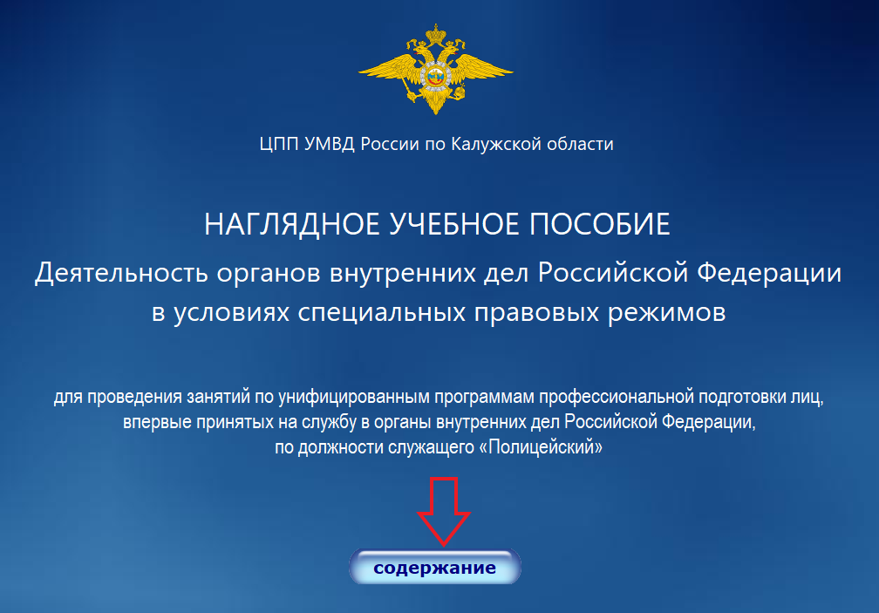
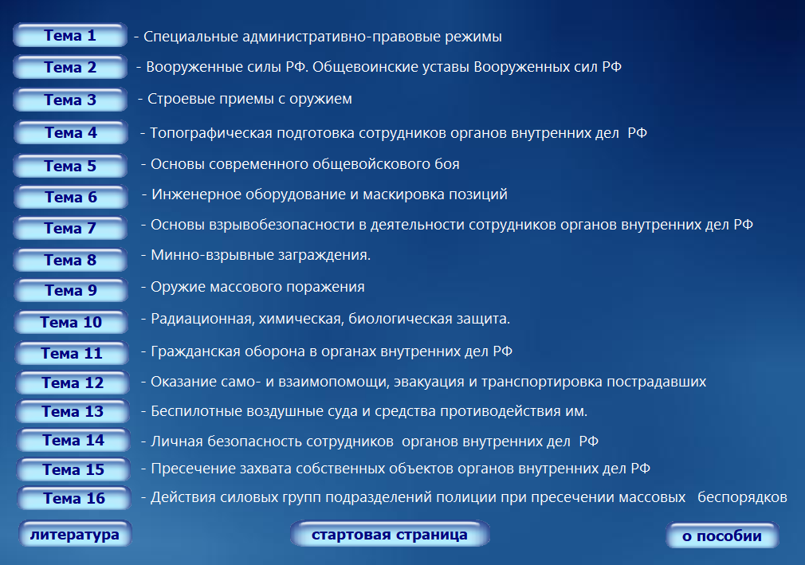

Воспроизведение видеофайлов начинается автоматически при переходе на страницу с видео. Возможно управление паузой и продолжением просмотра с помощью встроенного медиаплеера.
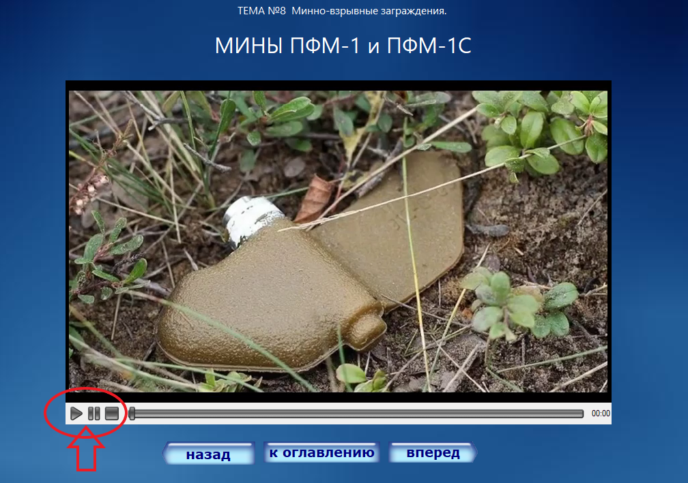

На страницах, содержащих слайдшоу, смена слайдов производится автоматически с интервалом 3 секунды. Для остановки воспроизведения необходимо нажать кнопку «ПАУЗА», для продолжения кнопку «ПРОСМОТР»
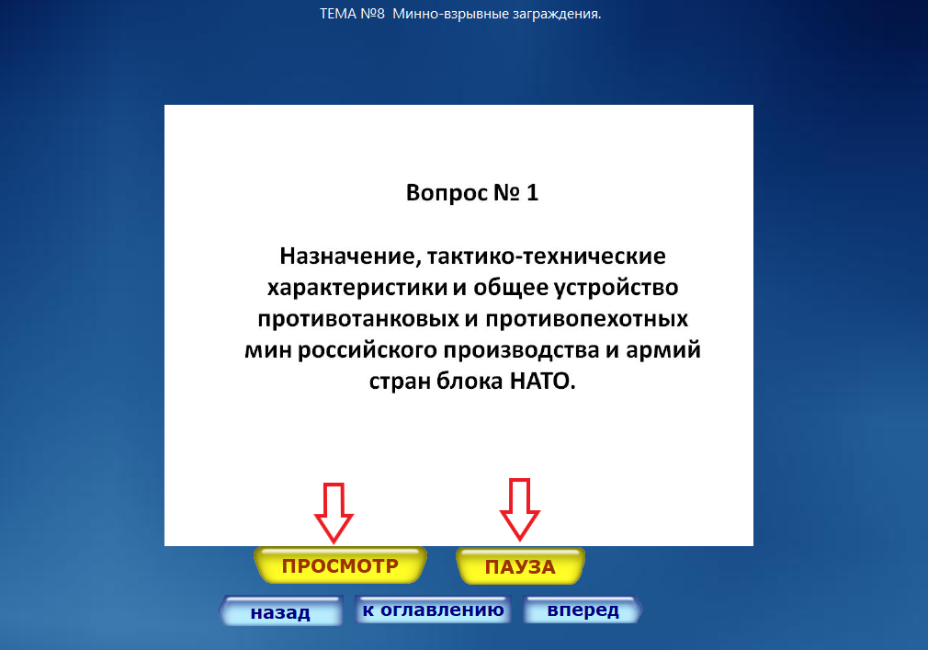
Предупреждение:
Изменение, удаление, премещение, любое иное вмешательство в файлы из папки «AutoPlay» может привести к некорректной работе приложения или его полной неработоспособности.

